






OSNOVNA ŠKOLA “12.DECEMBAR” SJENICA
Nastavni predmet: | Matematika
Razred: | VI
Datum realizacije: | 23.12.2025. godine
Redni broj časa | 63.
Nastavna oblast | Racionalni brojevi
Nastavna jedinica | Nejednačine oblika x + b < c, x + b ≤ c, x + b > c i x + b ≥ c
Vrsta (tip) časa | Obrada
Oblici rada | Frontalni
Nastavne metode | Dijaloška, ilustrativna
Nastavna sredstva | Udžbenik, e-udžbenik, zbirka, tabla, kreda (flomasteri)
Cilj | Upoznavanje učenika sa postupkom rešavanja nejednačina oblika x + b < c, x + b ≤ c, x + b > c i x + b ≥ c u skupu racionalnih brojeva
Ishodi | Učenik će biti u stanju da:  - rešava nejednačine oblika x + b < c, x + b ≤ c, x + b > c i x + b ≥ c;  - grafički predstavlja skup rešenja nejednačina na brojevnoj pravoj.
Obrazovni standardi | MA.3.2.1.
Aktivnosti nastavnika | Nastavnik upoznaje učenike sa sadržajima koji se tiču nejednačina u skupu racionalnih brojeva, trudeći se da učenici budu što više uključeni u  rad, postavlja im adekvatna pitanja kako bi učenici dolazili do odgovarajućih zaključaka.
Aktivnosti učenika | Učenici učestvuju u radu, potpomognuti od strane nastavnika, daju promišljene odgovore na postavljena pitanja.
Međupredmetne kompetencije | Učenik razvija:  - kompetencije za celoživotno učenje;  - komunikaciju;  - digitalnu kompetenciju.
Ključni pojmovi | Nejednačina, rešenje nejednačine






Literatura za nastavnike | - Ikodinović, N., Dimitrijević, S., Matematika 6, udžbenik za šesti razred osnovne škole, Beograd: Izdavačka kuća „Klett”, 2019.  - Popović, B., Stanić, M., Milojević, S., Vulović, N., Matematika 6, zbirka zadataka sa rešenjima za šesti razred osnovne škole, Beograd: Izdavačka kuća „Klett”, 2019.  - Dimitrijević, S., Ikodinović, N., Milenković, A., Matematika 6, priručnik za nastavnike za šesti razred osnovne škole, Beograd: Izdavačka kuća  „Klett”, 2019.  - Vajukić, M., Pavlićević, R., Znam za više – Matematika 6, Beograd: Izdavačka kuća „Klett”, 2010.
Literatura za učenike | - Ikodinović, N., Dimitrijević, S., Matematika 6, udžbenik za šesti razred osnovne škole, Beograd: Izdavačka kuća „Klett”, 2019.  - Popović, B., Stanić, M., Milojević, S., Vulović, N., Matematika 6, zbirka zadataka sa rešenjima za šesti razred osnovne škole, Beograd: Izdavačka kuća „Klett”, 2019.  - Vajukić, M., Pavlićević, R., Znam za više – Matematika 6, Beograd: Izdavačka kuća „Klett”, 2010.
Korelacija | Nejednačine oblika x + b < c, x + b ≤ c, x + b > c i x + b ≥ c nadovezuju se na odgovarajuće nejednačine u skupu prirodnih brojeva i u skupu razlomaka.

Prikaz multimedijalnih
sadržaja nastavne jedinice

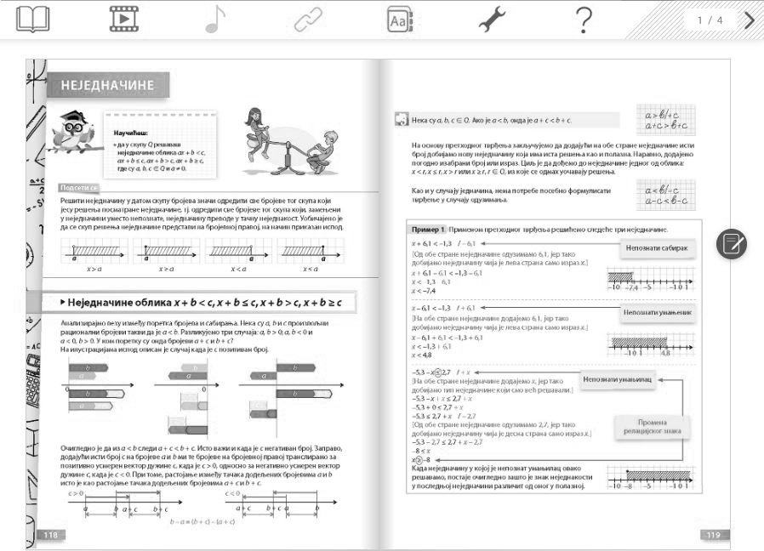

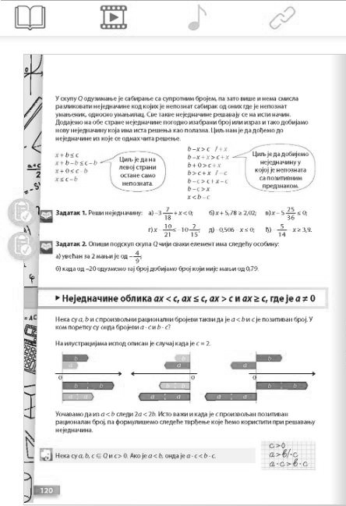

Uvodni deo časa (5 minuta)
U uvodnom delu časa učenike podsećamo da se pod rešavanjem nejednačine u određe- nom skupu podrazumeva određivanje svih brojeva tog skupa koji, zamenjeni u nejedna- čini umesto nepoznate, nejednačinu prevode u tačnu nejednakost ili utvrđivanje da takvih brojeva nema. Obnavljamo i grafičko predstavljanje skupa rešenja nejednači- ne na brojevnoj pravoj.

Glavni deo časa (35 minuta)








Analogno kao i kod jednačina, prvo upućujemo učenike da nakon dodavanja iste vrednosti na obe strane nejednakosti dobijamo novu nejednakost. Prilikom analiziranja veze između poretka brojeva i sabiranja, za pro- izvoljne različite brojeve a < b razlikujemo tri slučaja: a, b > 0; a, b < 0 i a < 0, b > 0. Datu analizu prate odgovarajuće ilustracije na tabli za a + c i b + c gde je c pozitivan broj.
Učenici potom zapisuju u svojim sveskama:
Neka je a, b, c  Q. Ako je a < b, onda je a + c < b + c.
Imajući u vidu da smo i ranije oduzimanje racionalnih brojeva opisali kao sabiranje umanjenika sa suprotnim brojem umanjioca, kao na posledicu, a ne kao novo tvrđenje, ukazujemo da nakon oduzimanja istog broja c od obe strane početne nejednakosti a < b dobijamo novu nejednakost a – c < b – c.
Rešavanje nejednačina oblika x + b < c i x + b ≤ c oduzimanjem/dodavanjem istog broja obema stranama početne nejednakosti postižemo obradom 1. primera. Među nejednačinama koje obrađujemo u ovom primeru obrađuje- mo i primer u kome je nepoznat umanjilac, pa podsećamo učenike na pro- menu relacijskog znaka u tom slučaju. Očekujemo da im razlog za promenu relacijskog znaka sada bude očigledniji. Data rešenja nejednačina pred- stavljamo na brojevnoj pravoj. Naglašavamo da, za razliku od rešavanja odgovarajućih nejednačina u skupu prirodnih brojeva i u skupu razlomaka, gde određene jednačine nisu imale rešenja, u skupu racionalnih brojeva svaka nejednačina pomenutog oblika ima rešenja. Prilikom rešavanja da- tih jednačina podsećamo učenike na pravila koja su ranije koristili pri rešavanju jednačina u kojima su nepoznati umanjenik ili umanjilac. Cilj je da učenici uoče da su „nova” pravila opšta, a da su „stara” njihova po- sledica. Još jednom učenike podsećamo da je u skupu racionalnih brojeva oduzimanje isto što i sabiranje sa suprotnim brojem, pa zato više i nema smisla razlikovati nejednačine kod kojih je nepoznat sabirak od onih gde je nepoznat umanjenik, odnosno umanjilac i da se sve takve nejednačine re- šavaju na isti način. To činimo tako što dodajemo na obe strane nejednači- ne pogodno izabrani broj ili izraz i tako dobijamo novu nejednačinu koja ima isti skup rešenja kao polazna nejednačina. Naglašavamo da je cilj da dođemo do nejednačine iz koje se čita skup rešenja. Data objašnjenja pra- ti odgovarajući zapis na tabli. Postupak rešavanja nejednačina oblika x + b < c, x + b ≤ c, x + b > c i x + b ≥ c uvežbavamo obradom 1. i 2. zadatka iz udžbenika. Ukoliko ostane dovoljno vremena, obrađujemo i 246. zadatak iz zbirke zadataka.

MOGUĆI TOK ČASA

Učenici proveravaju rešenja 1. i 2. zadatka u e-udžbeniku.
PRIMER: Nejednačine
U sklopu datog materijala izloženo je detaljno rešavanje nejednačina u skupu racionalnih brojeva u vezi sa sabiranjem i oduzimanjem (nejednači- ne sa nepoznatim sabirkom, umanjenikom i umanjiocem). Rešenja su pred- stavljena grafički, na brojevnoj pravoj, a učenik tempo izlaganja postupka rešavanja nejednačine može prilagoditi sebi.


Završni deo časa (5 minuta)
U završnom delu časa ponavljamo još jednom da nakon dodavanja istog broja na obe strane nejednakosti dobijamo novu nejednakost. Ponavljamo na koji način rešavamo nejednačine oblika x + b < c, x + b ≤ c, x + b > c i x + b ≥ c.
Domaći zadatak
Zbirka: zadaci 245 i 250.

Izgled table
Tablu koristimo racionalno, trudimo se da bude pregledna, rešavamo primere i zadatke.
a


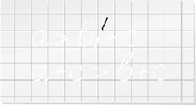
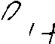

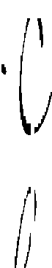
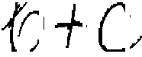

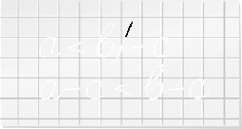

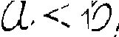


Nejednačine oblika x + b < c, x + b ≤ c, x + b > c i x + b ≥ c
b
b
a a
0
b
0
b – x > c / + x b – x + x > c + x b + 0 > c + x
x + b ≤ c
b > c + x / – c
x + b – b ≤ c – b b – c > c + x – c x + 0 ≤ c – b b – c > x
x ≤ c – b x < b – c
b
c
c
c
c
a
b
a
c
c

Način praćenja učeničkih postignuća

(Samo)evaluacija časa

